Processo  nº  043/2016.

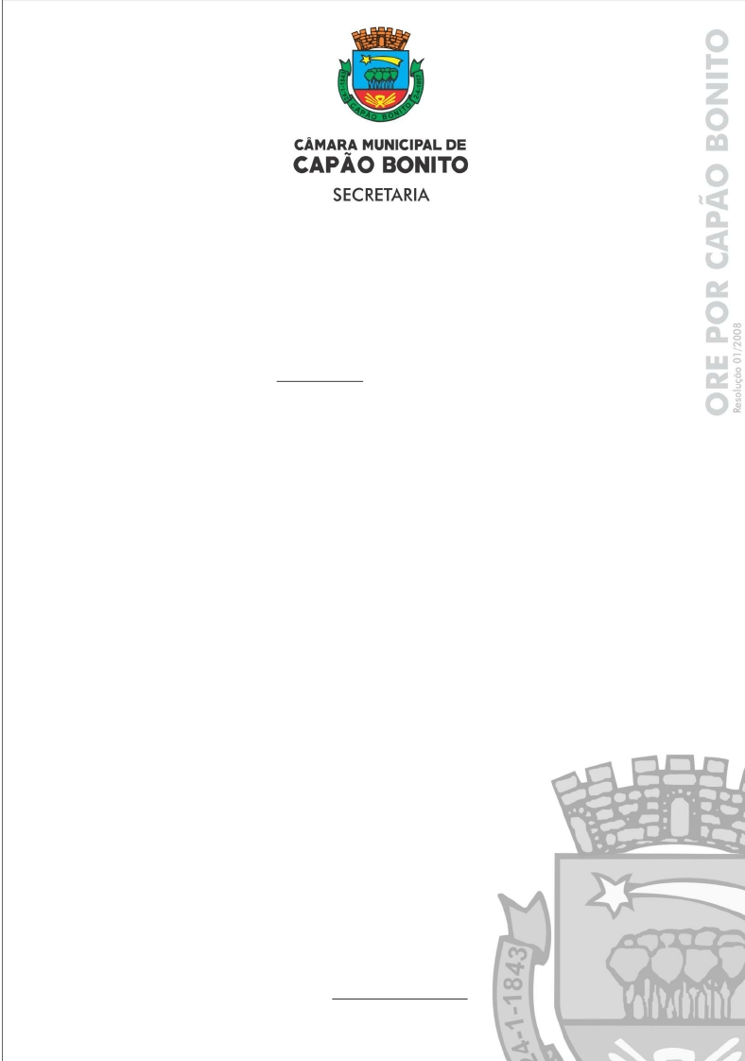

REF:  REPETIÇÃO  DO  CONVITE  Nº  001/2016.

**DESPACHO:**

HOMOLOGO  para  que  produza  seus  efeitos,  o  julgamento  realizado  pela

Comissão  de  Licitação  referente  ao  Convite  nº  001/16  (Repetição).

ADJUDICO  o  objeto  da  licitação  à  empresa  MITSUSSO  IKEDA  &  CIA  LTDA,

no  valor  de  R$  3,719  o  litro  da  gasolina,  totalizando  R$  14.876,00  (quatorze  mil,

oitocentos  e  setenta  e  seis  reais).

À  Secretaria  para  as  providências  necessárias.

Câmara  Municipal  de  Capão  Bonito,  24  de  fevereiro  de  2016..

**MATHEUS  ANTONIO  ENEI  FRANCATTO**

**-  Presidente  -**

Câmara Municipal de Capão Bonito - Avenida Capitão Calixto, 131 – Caixa Postal 141 – CAPÃO BONITO/SP 18304-046

Fone/Fax: (15) 3543-8190 – e-mail: camara@camaracb.sp.gov.br – www.camaracb.sp.gov.br